МИНОБРНАУКИ РОССИИ
Санкт-Петербургский государственный
электротехнический университет
«ЛЭТИ» им. В.И. Ульянова (Ленина)
Кафедра МО ЭВМ

отчет
по лабораторной работе №2
по дисциплине «Сети и телекоммуникации»
Тема: Настройка таблиц маршрутизации.

Студент гр. 1303 |  | Самохин К. А.
Преподаватель |  | Борисенко К.А.

Санкт-Петербург
2023

Цель работы.

Изучение методов статической маршрутизации в IP-сетях; овладение управлением таблицами маршрутизации на узлах сетевого уровня.

Задание.
1. Для всех узлов сети установить IP-адреса, маски подсетей и шлюзы
по умолчанию, чтобы добиться успешного выполнения Echo-запроса ближайших соседей (находящихся в одной подсети).
2. Настроить таблицы маршрутизации на маршрутизаторах, чтобы добиться доставки пакетов от узла K1 к узлу K2 и обратно, от узла K2 к K3 и
обратно, от узла K3 к K1 и обратно. Пакеты должны доходить до узлов кратчайшим путем.
3. Настроить таблицы маршрутизации на узлах K1, K2 и K3, чтобы обеспечить кратчайшую доставку пакетов между этими узлами, если это невозможно было обеспечить в п. 2.
Вариант 4. Файл со схемой сети: lab2_var4.jfst. Сеть между маршрутизаторами R1, R2, R3 и R4: 199.0.5.96. Сеть между маршрутизаторами R4 и R5: 172.168.4.0. Маршрутизатор R6 имеет адрес 11.120.0.1 на первом интерфейсе и 11.159.0.1 на втором интерфейсе. Сеть между маршрутизаторами R3 и R8: 12.0.0.0. Компьютер PC1 имеет IP-адрес 199.0.5.2. Компьютер PC3 имеет IPадрес 199.0.5.52. Компьютер PC4 имеет IP-адрес: 199.0.5.250. Обозначения в задании: K1 – PC1, K2 – PC2, K3 – PC3.
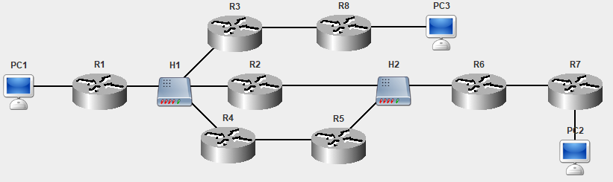
Рисунок 1 – Исходная сеть.

Выполнение работы.
- Для корректной доставки кадров внутри подсетей были настроены маски, IP-адреса узлов и шлюзы по умолчанию всех узлов сети. Ниже приведены настройки протокола TCP/IP для всех узлов сети (см. табл. 1).
Таблица 1 – Параметры узлов сети.
DEVICE | IP | MASK | DEFAULT GATEWAY
PC1 (K1) | 199.0.5.2 | 255.255.255.254 | 199.0.5.3
PC2 (K2) | 199.0.5.52 | 255.255.255.254 | 199.0.5.53
PC3 (K3) | 199.0.5.250 | 255.255.255.254 | 199.0.5.251
R1 | 199.0.5.97 | 255.255.255.224 | 199.0.5.98
R1 | 199.0.5.3 | 255.255.255.254 | 199.0.5.98
R2 | 199.0.5.99 | 255.255.255.224 | 199.0.5.100
R2 | 11.120.0.3 | 255.255.255.0 | 199.0.5.100
R3 | 199.0.5.100 | 255.255.255.224 | 199.0.5.97
R3 | 12.0.0.2 | 255.255.255.0 | 199.0.5.97
R4 | 199.0.5.98 | 255.255.255.224 | 199.0.5.99
R4 | 172.168.4.1 | 255.255.255.0 | 199.0.5.99
R5 | 172.168.4.2 | 255.255.255.0 | 11.120.0.1
R5 | 11.120.0.2 | 255.255.255.0 | 11.120.0.1
R6 | 11.120.0.1 | 255.255.255.0 | 11.159.0.2
R6 | 11.159.0.1 | 255.255.255.0 | 11.159.0.2
R7 | 11.159.0.2 | 255.255.255.0 | 11.159.0.1
R7 | 199.0.5.251 | 255.255.255.254 | 11.159.0.1
R8 | 12.0.0.1 | 255.255.255.0 | 12.0.0.2
R8 | 199.0.5.53 | 255.255.255.254 | 12.0.0.2

- Были настроены таблицы маршрутизации в маршрутизаторах.
Маршрутизатор R1:
S* default/0.0.0.0[0] via 199.0.5.98 (eth0)
S 199.0.5.250/255.255.255.254[0] via 199.0.5.99 (eth0)
S 199.0.5.52/255.255.255.254[0] via 199.0.5.100 (eth0)
C 199.0.5.3/255.255.255.254 is directly connected, eth1
C 199.0.5.97/255.255.255.224 is directly connected, eth0
Были добавлены записи для перехода в узлы R2 (адрес подсети назначения – 199.0.5.250) и R3 (адрес подсети назначения – 199.0.5.52).
Маршрутизатор R2:
S* default/0.0.0.0[0] via 199.0.5.100 (eth0)
S 199.0.5.250/255.255.255.254[0] via 11.120.0.1 (eth1)
S 199.0.5.2/255.255.255.254[0] via 199.0.5.97 (eth0)
C 11.120.0.3/255.255.255.0 is directly connected, eth1
C 199.0.5.99/255.255.255.224 is directly connected, eth0
Были добавлены записи для перехода в узлы R1 (адрес подсети назначения – 199.0.5.2) и R6 (адрес подсети назначения – 199.0.5.250).
Маршрутизатор R3:
S* default/0.0.0.0[0] via 199.0.5.97 (eth0)
S 199.0.5.250/255.255.255.254[0] via 199.0.5.99 (eth0)
S 199.0.5.52/255.255.255.254[0] via 12.0.0.1 (eth1)
C 12.0.0.2/255.255.255.0 is directly connected, eth1
C 199.0.5.100/255.255.255.224 is directly connected, eth0
Были добавлены записи для перехода в узлы R2 (адрес подсети назначения – 199.0.5.250) и R8 (адрес подсети назначения – 199.0.5.52).
Маршрутизатор R4:
S* default/0.0.0.0[0] via 199.0.5.99 (eth0)
C 172.168.4.1/255.255.255.0 is directly connected, eth1
C 199.0.5.98/255.255.255.224 is directly connected, eth0
Маршрутизатор R5:
S* default/0.0.0.0[0] via 11.120.0.1 (eth0)
C 11.120.0.2/255.255.255.0 is directly connected, eth1
C 172.168.4.2/255.255.255.0 is directly connected, eth0
Маршрутизатор R6:
S* default/0.0.0.0[0] via 11.159.0.2 (eth0)
S 199.0.5.250/255.255.255.254[0] via 11.159.0.2 (eth1)
S 199.0.5.52/255.255.255.254[0] via 11.120.0.3 (eth0)
S 199.0.5.2/255.255.255.254[0] via 11.120.0.3 (eth0)
C 11.159.0.1/255.255.255.0 is directly connected, eth1
C 11.120.0.1/255.255.255.0 is directly connected, eth0
Были добавлены записи для перехода в узлы R2 (адреса подсетей назначения – 199.0.5.2 и 199.0.5.52) и R7 (адрес подсети назначения – 199.0.5.250).
Маршрутизатор R7:
S* default/0.0.0.0[0] via 11.159.0.1 (eth0)
C 199.0.5.251/255.255.255.254 is directly connected, eth1
C 11.159.0.2/255.255.255.0 is directly connected, eth0
Маршрутизатор R8:
S* default/0.0.0.0[0] via 12.0.0.2 (eth0)
C 199.0.5.53/255.255.255.254 is directly connected, eth1
C 12.0.0.1/255.255.255.0 is directly connected, eth0
- Выполнены Echo-запросы.
Для пары PC1 и PC2 (см. рис. 2-4):
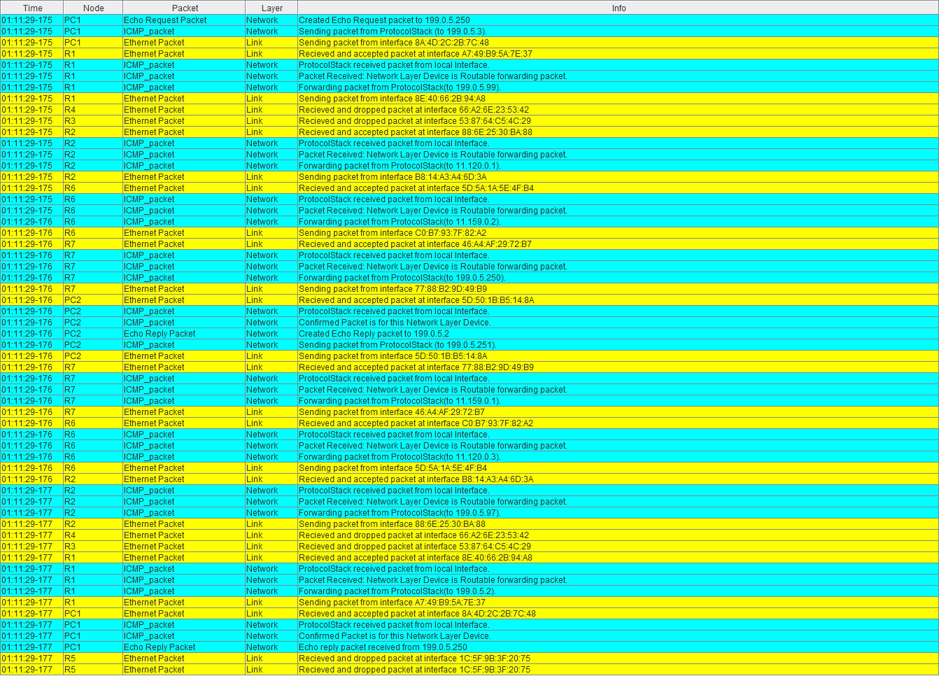
Рисунок 2 – Echo-запрос из PC1 в PC2.

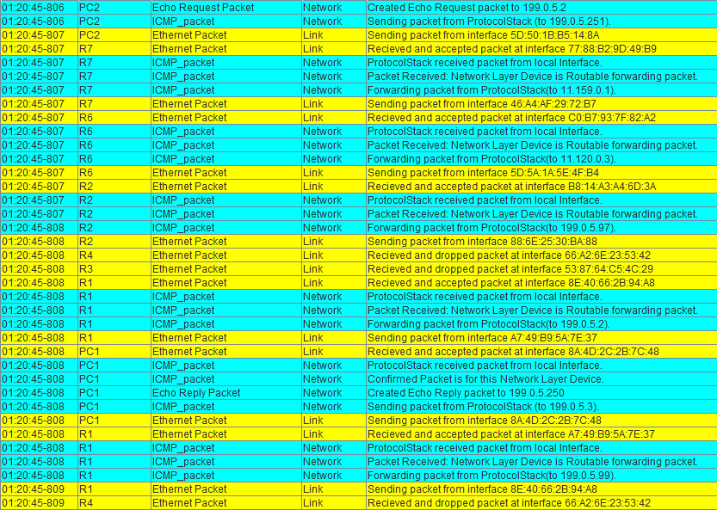
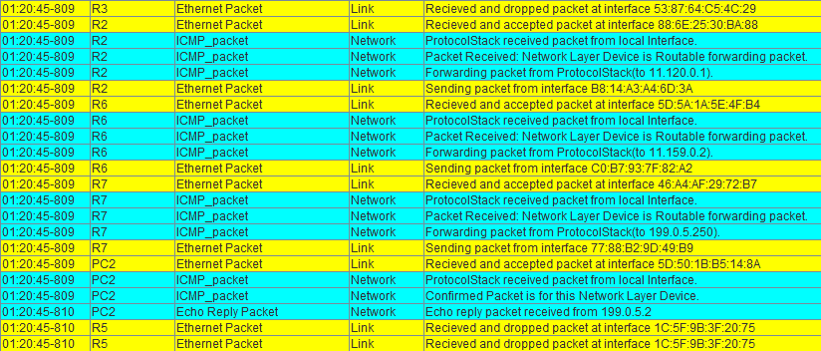
Рисунок 3 – Echo-запрос из PC2 в PC1.

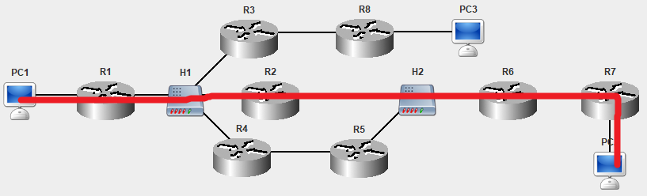
Рисунок 4 – Кратчайший путь движения пакетов.
Именно этот путь был выбран в качестве кратчайшего потому, что в этом случае пакеты проходят наименьшее количество узлов, не попадая в циклы и преодолевая участки с несколькими вариантами пути наиболее рациональным способом. Для достижения этого были внесены записи в таблицы маршрутизации роутеров R1, R2 и R6. Об этих записях было сказано ранее в задании 2.

Для пары PC1 и PC3 (см. рис. 5-7):
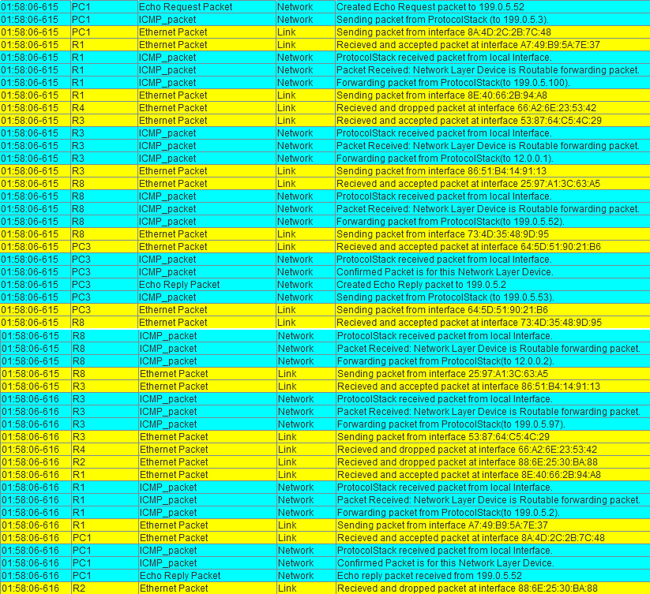
Рисунок 5 – Echo-запрос из PC1 в PC3.
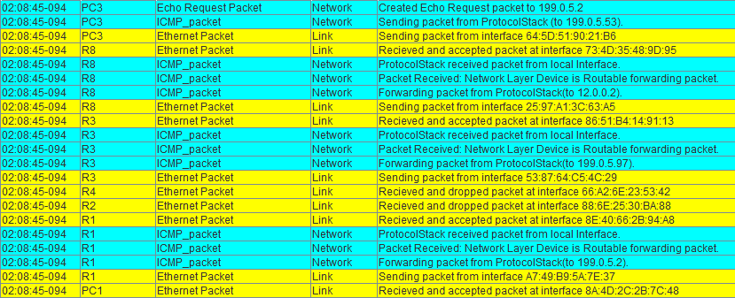
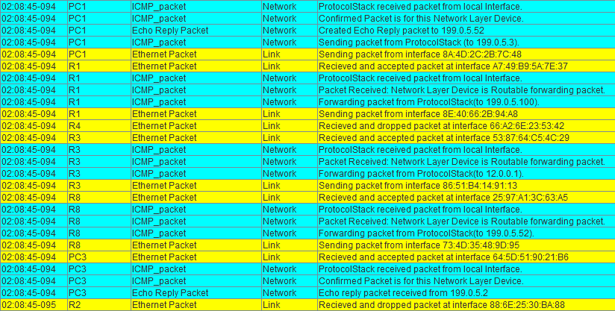
Рисунок 6 – Echo- запрос из PC3 в PC1.
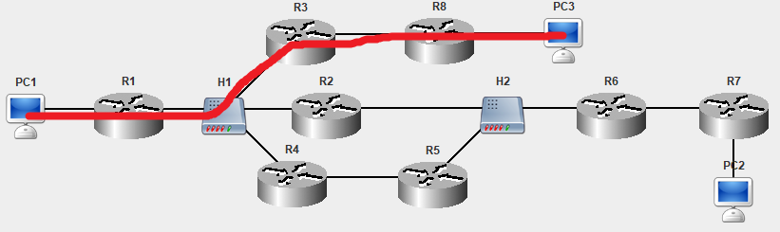
Рисунок 7 – Кратчайший путь движения пакетов.
В этом случае очевидно, какой путь будет кратчайшим, однако, чтобы избежать движения пакетов через шлюзы по умолчанию, и сразу перенаправить их из R1 в R3, была внесена запись в таблицу маршрутизации роутера R1. К тому же, для успешного передвижения пакетов между узлами R3 и R8, была внесена статическая запись в таблицу маршрутизации роутера R3.

Для пары PC2 и PC3 (см. рис. 8-10):
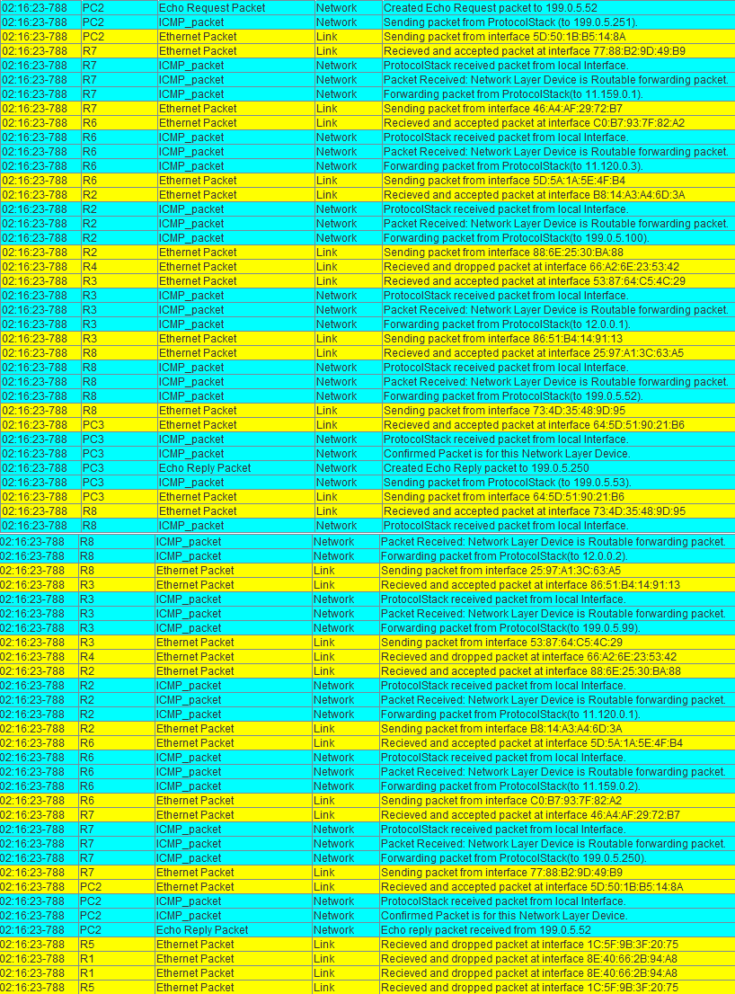
Рисунок 8 – Echo-запрос из PC2 в PC3.

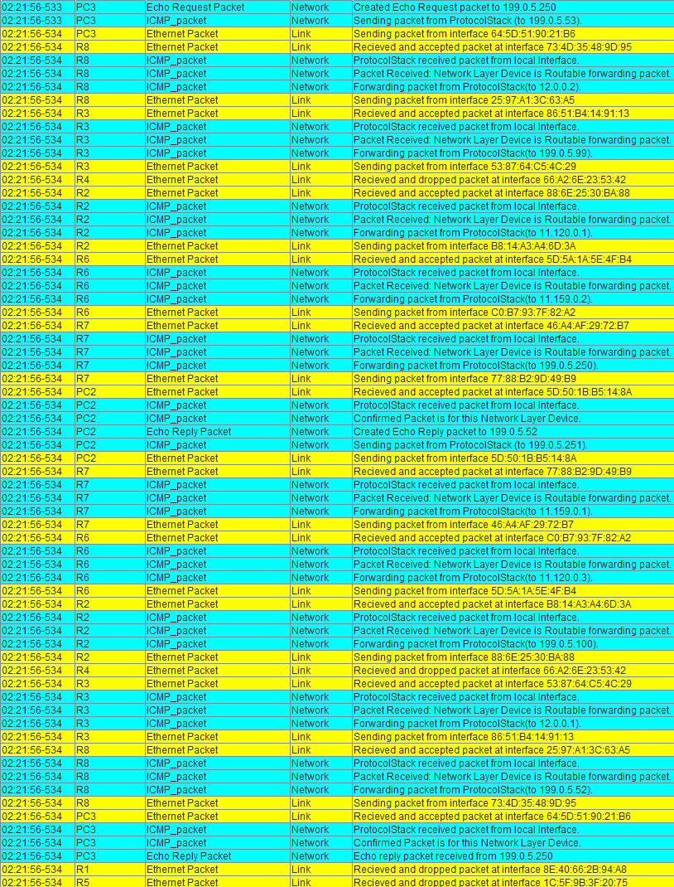
Рисунок 9 – Echo-запрос из PC3 в PC2.

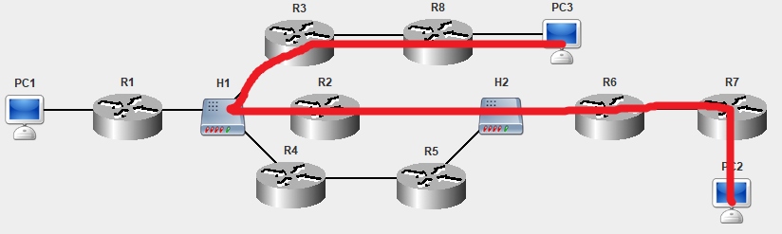
Рисунок 10 – Кратчайший путь движения пакетов.
Данный путь содержит в себе наименьшее число узлов, потому и был выбран в качестве кратчайшего. Для обеспечения его функционирования были использованы ранее упомянутые записи в таблицах маршрутизации узлов R2, R3, R6. Однако, была добавлена ещё одна запись в таблице маршрутизации роутера R3, она необходима для того, чтобы пакеты не проходили через шлюзы по умолчанию (R3->R1->R4->R2), а сразу переходили из R3 в R2.

Выводы.
В ходе выполнения лабораторной работы была настроена сеть в среде JavaNetSim, в том числе, были внесены статические записи в таблицы маршрутизации некоторых роутеров. Работоспособность сети была проверена путём выполнения Echo-запросов. Сеть была настроена таким образом, чтобы пакеты доставлялись по кратчайшему пути.

